23.11.2021r.

**Temat tygodnia: Moje zdrowie i bezpieczeństwo**

1. **Ekspresja ruchowa do piosenki „Witaminki” z repertuaru zespołu Fasolki**

<https://www.youtube.com/watch?v=nYg5TJhjOEs>

1. **Słuchanie wiersza „Dla każdego coś zdrowego”- S. Karaczewskiego.**

Jeśli chcesz się żywić zdrowo,

jadaj zawsze kolorowo!

Jedz owoce i jarzyny,

to najlepsze witaminy!

Jedz razowce z grubym ziarnem,

zdrowe jest pieczywo czarne!

Na kanapkę, prócz wędliny,

połóż listek zieleniny!

I kapusta, i sałata,

w witaminy jest bogata!

Mleko, jogurt, ser, maślanka –

to jest twoja wyliczanka!

Chude mięso, drób i ryba

to najlepsze białko chyba!

Sok warzywny, owocowy,

kolorowy jest i zdrowy!

Kto je tłusto i obficie,

ten sam sobie skraca życie!.

• Rozmowa na temat wiersza i zdrowego odżywiania.

Wyjaśnienie niezrozumiałych słów **jarzyny** = warzywa,

**razowiec** = chleb z mąki razowej, chleb ciemny.

- co powinniśmy jeść, abyśmy byli zdrowi?

- dlaczego trzeba jeść dużo owoców i warzyw?

- jakie znasz owoce i warzywa?

- o czym należy pamiętać spożywając owoce i warzywa?

- jakich produktów należy unikać?

- co powinniśmy pić?

- czy powinniśmy zdejmować z kanapek warzywa, sałatę wędlinę, sery i wędliny?

- czy w przedszkolu dostajemy zdrowe posiłki?

1. **„Piramida zdrowego żywienia”- praca z obrazkiem/filmikiem**

**Zuza i piramida żywienia**

<https://www.youtube.com/watch?v=mOsQijzrMME>

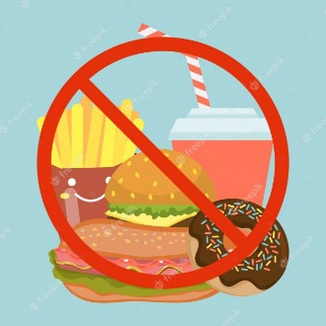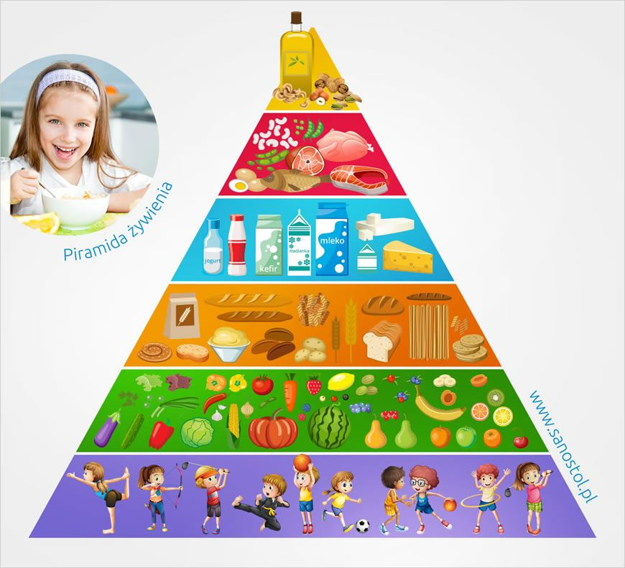

**6**

**1**

**2**

**3**

**4**

**5**

Rodzic zadaje pytania dziecku dotyczące piramidy żywności:

a) Co jest na pierwszym piętrze piramidy (najniżej)?

b) Ile pięter ma piramida?

c) Co znajduje się na drugim/trzecim/czwartym/piątym/szóstym piętrze piramidy?

d) Co jest jeszcze potrzebne naszemu organizmowi, a nie ma w piramidzie?

1. **Pokaz zapisu cyfrowego 6**

a)Dziecko ogląda jak wygląda cyfra 6, kreśli jej kształt w powietrzu, na dywanie i na plecach rodzica .

b) Układa kształt 6 z dostępnych materiałów.

c) Rysuje 6 produktów zdrowego odżywiania.

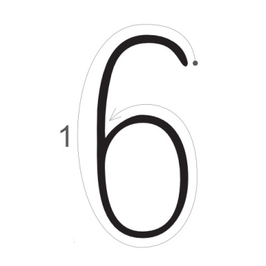

**Praca w książce (zielonej) Litery i liczby**, cz.1, str. 52, 53

1. **Zabawa dydaktyczna „Owoc czy warzywo?”**

a) Rodzic wypowiada pierwszą sylabę owocu/warzywa, a dziecko kończy nazwę   
i wypowiada się czy to jest owoc czy warzywo.

b) Wskaż owoce i warzywa rosnące na drzewach, krzakach, w ziemi, na powierzchni ziemi.

c) Wskaż owoce egzotyczne.

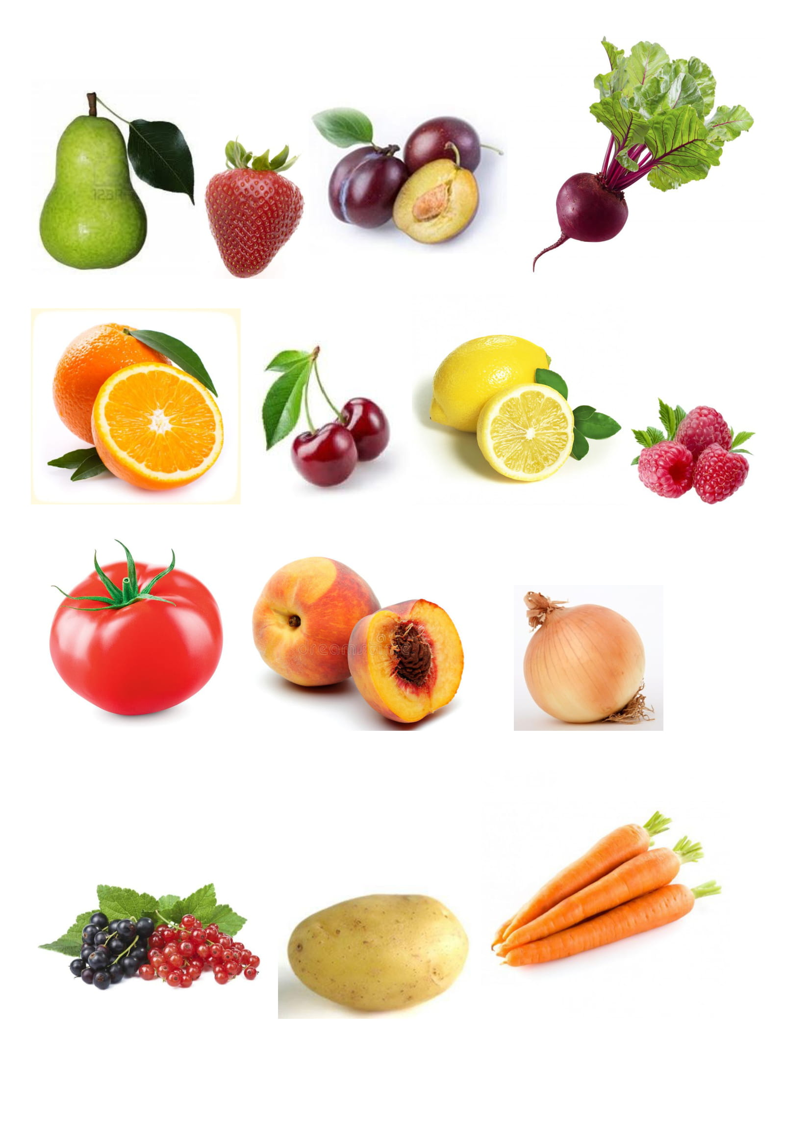

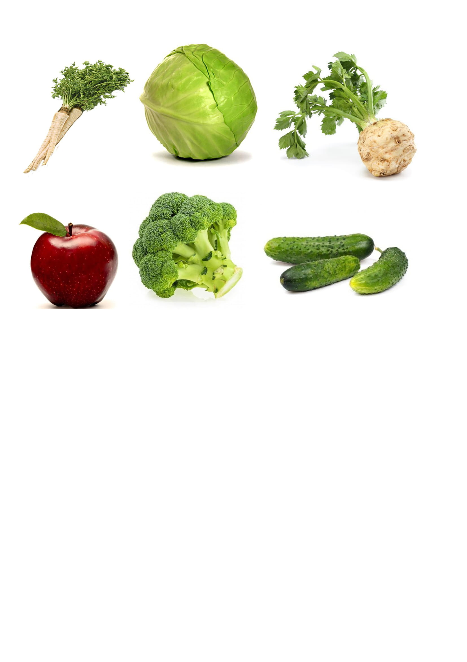

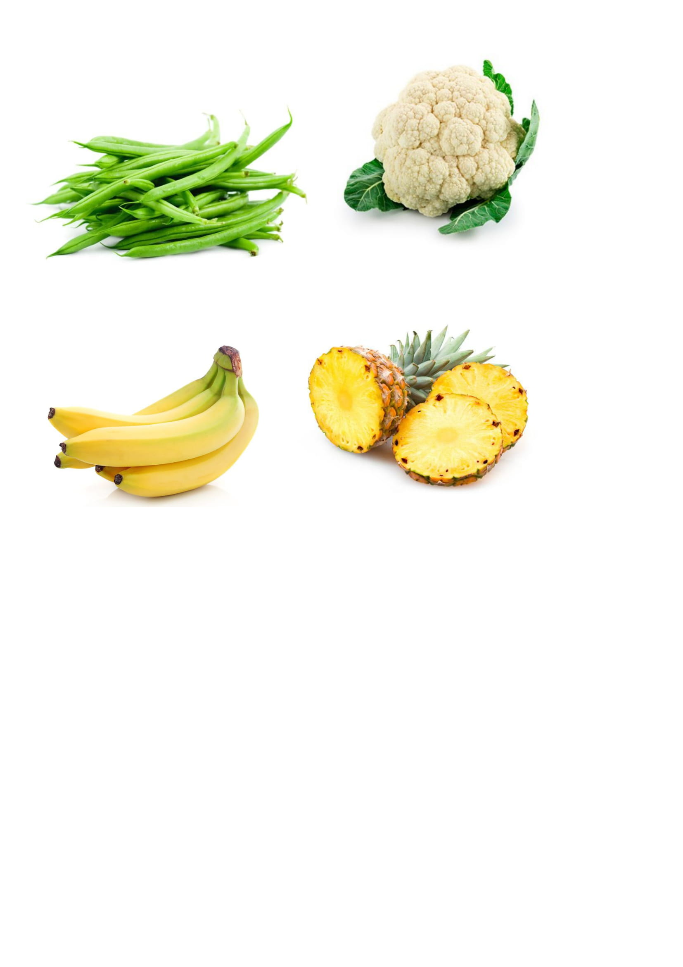

1. **Produkty do jedzenia – wycinanie, rozwijanie myślenia**

Dzieci wyszukują i wycinają obrazki przedstawiające produkty żywnościowe. Proszę o wykorzystanie gazetek reklamowych. Tworzą własną kompozycję.

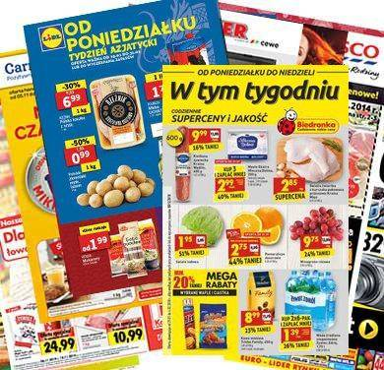

1. **Praca w książce (zielonej) Litery i liczby**, cz.1. str. 49 **Przeczytaj oraz str.50**
2. **Praca dla chętnych**

[**https://learningapps.org/2424394**](https://learningapps.org/2424394)